Practica 5 ISO

1.
Direccion Logica: es una direccion que abstrae o enmascara una direccion fisica, se dice que referencia una direcccion Fisicia.
Direccion Fisica:es la direccion real,con la que se accede efectivamente a memoria.
2.
a)Particiones Fijas, cada particion tiene un tamanio fijo, de ahi el nombre,consiste en que el sistema operativo tiene la informacion de cada particion, si esta ocupada y su tamanio.Cuando el SO asigna un proceso a una particion se puede producir fragmentacion interna, el espacio de la particion que no sera utilizado por el proceso.
Particiones Dinamicas: Las particiones se generan dinamicamente, tomando en cuenta el proceso para el cual se genera la particion se genera una particion de igual tamanio.Se puede generar fragementacion externa es decir espacio entre los distintas particiones que no se utiliza.
En ambas estrategias existen distintos algoritmos de asginacion de particiones a procesos.
First fit: pone el proceso en la primera particion que lo pueda contener, en dinamica seria crea la particion en el primer lugar donde quepa la misma.
Next fit: como el First Fit pero a partir de la posicion en la que esta.
Worst fit:coloca el proceso en la particion mas grande que pueda contenerlo, util para particiones dinamicas.
Best fit:coloca el proceso en la particion que mejor contenga al proceso.

b)Debe tener alguna estrucutura donde sabe que particiones estan ocupadas y porque proceso, en el caso de las dinamicas tambien debe guardar donde esta cada una y la cantidad de particiones.
c)
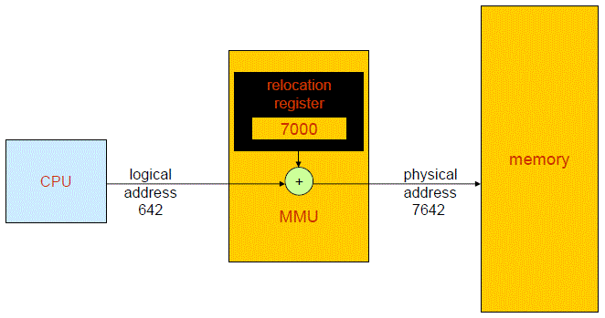
3.En las particiones de igual tamanio es facil asginar un proceso a una particion en cambio para particiones de diferente tamanio tengo que usar algun algoritmo de asginacion como best fit wort fit frst fit, etc.

Particiones de diferente tamano:
Ventaja: se podra contener procesos de tamanio mayor, y si vienen procesos muy pequenios quizas alla alguna particion que lo contenga sin mucha fragmentacion interna.
Desventaja: Se puede terminar usando una particion grande para guardar a un proceso de tamanio pequenio si hay muchos procesos pequenios, puede darse tambien que el tamanio de las particiones no se haya elegido correctamente ejemplo : particiones muy grandes o muy pequenias lo cual produciria mucha fragmentacion interna para un lote de procesos de tamnio medio.

4a. ya esta.
b.El problema de la fragmentacion externa se puede subsanar realizando una compactacion.Este procedimiento consiste en ir juntando las particiones de forma tal que no hayan espacios libres entre cada uno de ellas, asi los huecos que estaban entre las particiones estan ahora todos juntos y se puede aprovechar ese espacio de memoria.

5.
a) La paginacion consiste en dividir a cada proceso en paginas y a la memoria en marcos(por lo general de 512 bytes) .Luego se asigna a cada pagina un marco, no tienen porque estar las paginas de un proceso juntas.
b)debe de tener una tabla donde para cada pagina guarde cual es su marco correspondiente.
c)
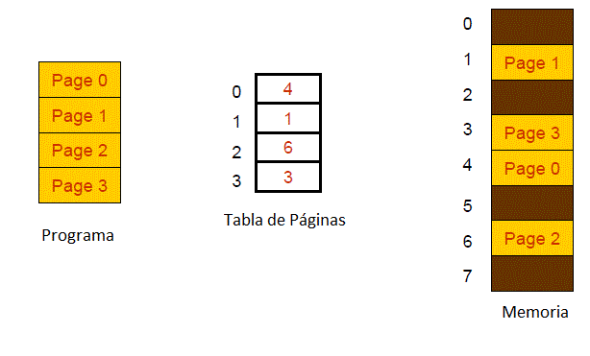
d)-- consultar: se puede producir fragementacion interna ejemplo un proceso de 2000 bytes con una administracion que asigna a cada marco 512 bytes.No se puede producir fragmentacion externa ya que los marcos siempre tienen el mismo tamanio.

- La paginacion es una evolucion de la tecnica de particiones fijas de igual tamanio , esto significa que es facil elegir que marco asignar a cada pagina, en otraas palabras una pagina puede ir en cualquier marco libre.

7.
b) i) 35 mod 512 = 35
/512 = 0
pagina=0
marco =3
desplazamiento=35
fisica 1536+35

2.512 mod 512 =0
div 512 =1
pagina=1
marco=5
fisica=2560 +0

3.2051 mod 512=3
/512=4
no esta esa pagina en memoria

4.0mod 512 =0
/512=0
p=0
m=3
fisica=1536+0

5)1325 mod 512=301
/512 =2
p=2
m=2
d=201
fisica=1024+301

6)602 mod 512 =90
/512 =1
p=1
m=5
desplazamiento=90
fisica=2560+90

c)
1 509/512 =0
error ninguna pagina en el marco 0.

2. 1500/512=2
1500 mod 512 = 476
m=2
p=2
logica=1024+476

3.0
0 /512 =0 error ninguna pagina en el marco 0.

4.
3215 /512 =6 m=6 p=3
%512= 143
logica=1536 +143

5.1024 /512 =2 m=2 p=2
%512 =0
logica =1024 + 0

6.2000 /512 =3
%512 =464 m=3 p=0
logica =0 +464

d)solo se puede producir fragmentacion interna, se produjo en el ultimo marco.
8)b)tengo que direccionar cada marco son 32 marcos o sea 2 ^5=32 como dentro de cada marco tengo 1024 bytes seria 2^10=1024 entonces necesito 15 bits.
a) tengo que direccionar cada pagina son 8 asi que necesito 3 (2^3=8) +10 los diez para cada pagina, necesito 13 bits.
9.a)La segmentacion consiste en dividir la memoria en segmentos de tamanios diferente, solucionando asi el problema de la paginacion(frag interna).
b) se necesita que la tabla de segmentos tenga tambien el desplazamiento limite para cada sector.
c)
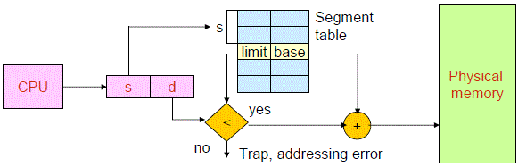

d)se puede producir fragmentacion externa.

- a) la segmentacion es una evolucion de la tecnica de particiones dinamicas.En ambos se puede producir fragmentacion externa.
- En ambas tecnicas no tienen porque estar juntas las cosas de un mismo proceso. Fuera de eso son distintas distinta fragmentacion, distinta asignacion de tam, variable o fijo.

(2,1,1)= 1500+20+1=1521
(1,3,15)=500+60+15=575
(3,1,10)=5000+120+10=5130
(2,3,5)=1500+0+5=1505
- a) la memoria virtual consite en dejar de los procesos en disco y hacer de cuenta como que esten en memoria, aunque se deberian cargar en memoria para ejecutarse.Se intenta tener tantas paginas necesarias en memoria como sea posible.
b)tiene que tener un espacio de disco reservado(swap)para poder sacar y meter paginas a y desde memoria.
c)si, debe saber si cada pagina esta en memoria principal o swap.(ademas de la logica del algoritmo de remplazo)
- a) se produce un page fault cada vez que se intenta acceder/usar una pagina que no esta en memoria.
b) lo detecta el hardware y levanta una interrrupcion al SO.
c) si hay un marco libre simplemente carga la pagina en ese marco, sino tiene que seleccionar una “pagina victima”para llevarla a la swap.La selección la hace mediante alguno de los algoritmos de selección.

1. se pueden referenciar 2 ^32 bytes es decir con 2 ^22 kb y 2 ^12 mb y 2^2 gb es decir 4gigas.
2. va a ser 2^32 sobre 512, 512=2^9 es decir 2^23 paginas.
3.en 256 mb cuantas veces entran 512 kb? 256=2^8, 2^8*2^10(pasarlo a kb)=2^18,2^18/2^9=2^9, por lo que entran 2^9 marcos.
4.el proceso puede ocupar todas las paginas, hay 2^23 paginas, por lo que serian2^23*2*(1024)=2^23*2^1*2^10=2^34
16)
Las tablas de paginación o tablas de páginas son una parte integral del Sistema de Memoria Virtual en sistemas operativos, cuando se utiliza paginación. Son usadas para realizar las traducciones de direcciones de memoria virtual (o lógica) a memoria real (o física) y en general el sistema operativo mantiene una por cada proceso corriendo en el sistema.
En cada entrada de la tabla de paginación (en inglés PTE, Page Table Entry) existe un bit de presencia, que está activado cuando la página se encuentra en memoria principal. Otro bit que puede encontrarse es el de modificado, que advierte que la página ha sido modificada desde que fue traída del disco, y por lo tanto deberá guardarse si es elegida para abandonar la memoria principal; y el bit de accedido, usado en el algoritmo de reemplazo de páginas llamado Menos Usado Recientemente (LRU, least recently used). También podrían haber otros bits indicando los permisos que tiene el proceso sobre la página (leer, escribir, ejecutar).
Dado que las tablas de paginación pueden ocupar un espacio considerable de la memoria principal, estas también podrían estar sujetas a paginación, lo que da lugar a una organización paginada de múltiples niveles (o tabla de páginas multinivel). En los sistemas con un tamaño de direcciones muy grande ( 64 bits ), podría usarse una tabla de páginas invertida, la cual utiliza menos espacio, aunque puede aumentar el tiempo de búsqueda de la página.
Las tablas son mantenidas por el sistema operativo y utilizadas por la Unidad de Gestión de Memoria (MMU) para realizar las traducciones. Para evitar un acceso a las tablas de paginación, hay un dispositivo llamado Buffer de Traducción Adelantada (TLB, Translation Lookaside Buffer), acelerando el proceso de traducción.
--consultar.
17)—consultar bit V, bit R etc.
1052 % 512=28
/512 =2
pagina=2 no esta en memoria page fault.
2221 /512=4
%512=173
pagina 4 no esta en memoria
c)5499 /512=10 no existe ninguna pagina 10
d)3101 /512 =6
3101 % 512=29
no existe pagina 6 .

18)con un tamanio de pagina pequenio disminuye la fragmentacion interna pero aumenta el tamanio de la tabla de paginas. Con un tamanio de pagina grande la fragmentacion interna crece, pero se decrementa el tamanio de la tabla de paginas. Se debe buscar un valor medio de forma tal que se acople a un multiplo del tamanio promedio de los procesos y no tener una tabla de paginas demasiado grande.
19)Asignacion fija: a cada proceso se le asigna una cantidad arbitraria de marcos.Puede haber:
Reparto equitativo: se le asigna la misma cantidad de marcos a cada proceso.
Reparto proporcional: se asignan marcos en base a la necesidad de cada proceso
Asignacion dinamica: se cargan los procesos en forma dinamica en funcion a la cantidad de marcos que necesitan.
b)para el lote de procesos con reparto equitativo corresponderia, al 1 10,al 2 10,al 3 10, al 4 10.
usando reparto proporcional para cada proceso ??? necesito*hay/suma de las necisdades de todos los procesos???
1 15*40/63=9
2 20 *40/63=12
3 20 *40/63 =12
4 8 *40/63 =5
c)la segunda opcion es mas eficiente ya que el numero de paginas fuera de memoria es 23, en cuanto en la primera es 25.Esto se debe a que los procesos no usan la misma cantidad de paginas por lo que asignarle a todos lo mismo dista de ser una solucion optima.
20.
a)
OPTIMO
segunda chance
lru
fifo
b) OPTIMO es imposible, lru bit de referencia,fifo lista circular, segunda chance combinacion de ambos.
c)consultar, debe usar ese marco como un frame de descarga asincronica para que se guarde la pagina, esto implica que por una serie de instantes de tiempos el marco este inutilizable para otros procesos.

21.
a)Remplazo local:solo se puede remplazar las paginas de el mismo proceso que tuvo un PF(page fault).
Remplazo global:se puede remplazar las paginas de cualquier proceso ante un page fault.
b)No se podria, ya que usar remplazo global puede implicar modificar la cantidad de marcos usada por un proceso, lo que se contradice con la asignacion fija.
22.
i.18
ii.21
iii.21
iv.15

23y 24 consultar como hacerlos.

25.a)se denomina hiperpaginación a la situación en la que se utilizan una creciente cantidad de recursos para hacer una cantidad de trabajo cada vez menor.
b)se causa cuando se tienen que cargar y descargar paginas a punto tal que esto consuma mas recursos de maquina, que realizar la tarea en si,esto puede ser provocado por tener un workingset demasiado amplio o demasiado reducido.
c)—consultar.

d)podria disminuir el nivel de multiprogramacion?

26.a) se pasa mas tiempo paginando que usando la cpu.
No, no se puede, es mas para aumentar el uso de cpu habria que disminuir el nivel de multiprogramacion,(suponiendo procesos cpu bound).
No esta siendo util llega al punto en el que es contraproducente.
b)se aprovecha bien la cpu usando paginacion,
no, hacerlo haria que el sistema pase demasiado tiempo paginando.
c)no se tiene el suficiente grado de multiprogramacion para permitir el uso optimo de la cpu.

---consultar ^^^

27, serian d, ya que agregando mas memoria principal habria mas marcos por lo que se podria disminuir el tiempo que se pierde paginando.

- La anomalia de belady es un efecto por el cual es posible tener mayor cantidad de fallos de pagina al tener mas marcos, usando el algoritmo fifo, hasta antes de que se descubriera se suponia que tener mas marcos disminuia o mantenia igual el numero de page faults.
No siempre tener mas marcos garantiza un mejor rendimiento con fifo, la cantidad de marcos define como se van realizando los remplazos, y esto no queda siempre de la forma mas conveniente al incrementar la cantidad(para una entrada especifica).

- En las paginas almaceno las primeras tres columnas, en una las de A en la segunda pagina las primeras 3 columnas de B y en la tercera las primeras 3 columnas de C,
eso hace que cada 3 vueltas del for interno se produzcan tres page fault, ya que el for interno se mueve por fila y no por columnas.es decir va a haber aproximadamente 4096 page fault.
b) una forma de optimizarlo seria haciendo que se itere internamente por las filas y por fuera en las columnas, de esta forma solo habrian 3 page fault por cada 3 vueltas del for externo, consiguiendo 64 page faults.

a)
wsa(24)=4,5,6
wsb(24)=2,3,6,5
b)
wsa(60)=5,4,3,2,1
wsb(60)=5,4,3,
c) en el inciso A encontre 5 paginas dentro del working set, por lo que con 6 marcos habria trashing, con 8 no.
d) hay 6 fallos de pagina.
e) asignar mas marcos.

